ФЕДЕРАЛЬНОЕ ГОСУДАРСТВЕННОЕ АВТОНОМНОЕ

ОБРАЗОВАТЕЛЬНОЕ УЧРЕЖДЕНИЕ ВЫСШЕГО ОБРАЗОВАНИЯ

«НАЦИОНАЛЬНЫЙ ИССЛЕДОВАТЕЛЬСКИЙ УНИВЕРСИТЕТ

«ВЫСШАЯ ШКОЛА ЭКОНОМИКИ»

**Московский институт электроники и математики им. А.Н. Тихонова**

**ОТЧЕТ**

**ПО ДОМАШНЕЙ РАБОТЕ 2**

по дисциплине «Теория автоматов и управление»

Тема: «Проектирование генераторов чисел»

Вариант №10

Выполнила:

студентка группы БИВ-152

Жалкова Н. Е.

Москва 2017г.

Дано:

J-K: 1-2-31-30-3-4-29-28-8-9-24-23-10-11-0…

D: 18-4-9-19-6-12-25…

Базис: И, ИЛИ, НЕ.

Генератором чисел называется устройство, которое на своих выходах воспроизводит строго определенную последовательность десятичных чисел, представленных в двоичном виде. Данная последовательность повторяется циклически, пока на генератор чисел подаются управляющие синхроимпульсы.

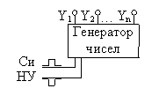

Генератор чисел, как и любой конечный автомат, имеет определенное количество входов и выходов. Как правило, у стандартного генератора чисел 2 входа: вход для подачи синхроимпульсов и вход для прихода сигнала начальной установки.

Количество выходов определяется количеством двоичных разрядов максимального числа в последовательности.

Существует 3 способа проектирования генератора чисел:

1. С использованием счетчика и комбинационной схемы на его выходе.

2. С использованием регистра сдвига.

3. Проектирование в виде конечного автомата.

**Проектирование генератора чисел с использованием счетчика и комбинационной схемы на его выходе**:

Общая структура такого генератора чисел:

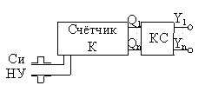

Коэффициент пересчета счетчика К определяется по количеству чисел в заданной последовательности. Зная величину К можно определить количество требуемых триггеров для проектирования, составить таблицу переходов и выходов счетчика и получить логические уравнения для построения его функциональной схемы. Выходы триггеров счетчика будут являться входами комбинационной схемы (КС), т.е. они будут

являться аргументами переключательных функций, которые описывают работу КС. Одно внутреннее состояние счетчика определяет одно значение в последовательности чисел. Количество выходов КС (а, следовательно, и количество переключательных функций) равно количеству разрядов максимального числа в последовательности генерируемых чисел. После получения переключательных функций для КС в требуемом базисе можно построить функциональную схему.

J-K: 1-2-31-30-3-4-29-28-8-9-24-23-10-11-0…

Количество чисел равно 15, поэтому необходимо спроектировать счетчик с K = 15. Для такого счетчика нужно n взять равным 4. (K ≤ 2n)

Таблица переходов и выходов счетчика:

|  |  |  |  |  |  |  |  |  |  |  |  |  |
| --- | --- | --- | --- | --- | --- | --- | --- | --- | --- | --- | --- | --- |
| Такт n | | | | Такт n + 1 | | | | Функции переходов | | | | Выход |
| $$Q_{4}^{n}$$ | $$Q_{3}^{n}$$ | $$Q_{2}^{n}$$ | $$Q_{1}^{n}$$ | $$Q_{4}^{n+1}$$ | $$Q_{3}^{n+1}$$ | $$Q_{2}^{n+1}$$ | $$Q_{1}^{n+1}$$ | FQ4 | FQ3 | FQ2 | FQ1 | Y |
| 0 | 0 | 0 | 0 | 0 | 0 | 0 | 1 | 0 | 0 | 0 | ▲ | 0 |
| 0 | 0 | 0 | 1 | 0 | 0 | 1 | 0 | 0 | 0 | ▲ | ▼ | 0 |
| 0 | 0 | 1 | 0 | 0 | 0 | 1 | 1 | 0 | 0 | 1 | ▲ | 0 |
| 0 | 0 | 1 | 1 | 0 | 1 | 0 | 0 | 0 | ▲ | ▼ | ▼ | 0 |
| 0 | 1 | 0 | 0 | 0 | 1 | 0 | 1 | 0 | 1 | 0 | ▲ | 0 |
| 0 | 1 | 0 | 1 | 0 | 1 | 1 | 0 | 0 | 1 | ▲ | ▼ | 0 |
| 0 | 1 | 1 | 0 | 0 | 1 | 1 | 1 | 0 | 1 | 1 | ▲ | 0 |
| 0 | 1 | 1 | 1 | 1 | 0 | 0 | 0 | ▲ | ▼ | ▼ | ▼ | 0 |
| 1 | 0 | 0 | 0 | 1 | 0 | 0 | 1 | 1 | 0 | 0 | ▲ | 0 |
| 1 | 0 | 0 | 1 | 1 | 0 | 1 | 0 | 1 | 0 | ▲ | ▼ | 0 |
| 1 | 0 | 1 | 0 | 1 | 0 | 1 | 1 | 1 | 0 | 1 | ▲ | 0 |
| 1 | 0 | 1 | 1 | 1 | 1 | 0 | 0 | 1 | ▲ | ▼ | ▼ | 0 |
| 1 | 1 | 0 | 0 | 1 | 1 | 0 | 1 | 1 | 1 | 0 | ▲ | 0 |
| 1 | 1 | 0 | 1 | 1 | 1 | 1 | 0 | 1 | 1 | ▲ | ▼ | 0 |
| 1 | 1 | 1 | 0 | 0 | 0 | 0 | 0 | ▼ | ▼ | ▼ | 0 | 1 |

Функции FQ4 FQ3 FQ2 FQ1 не определены на 15 наборе.

Диаграммы Вейча:

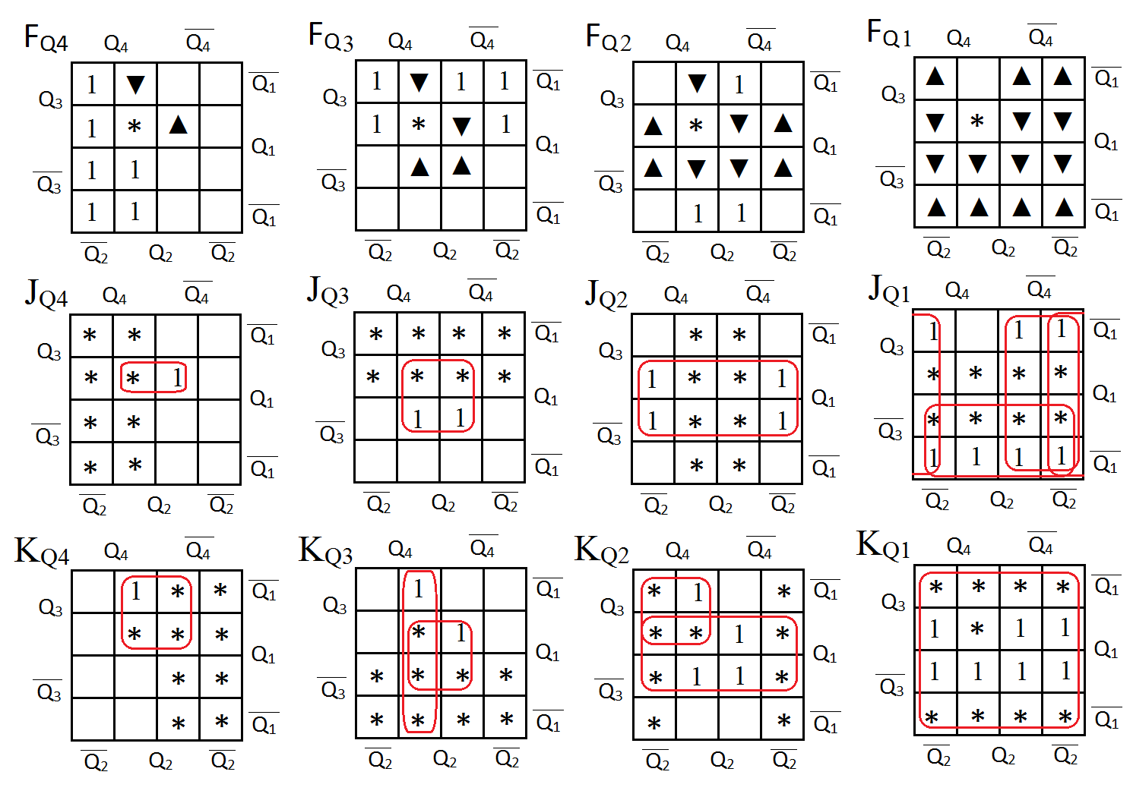

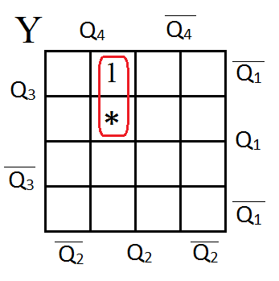

$$J_{Q4}= Q_{3}^{n}Q_{2}^{n}Q_{1}^{n}, K_{Q4}=Q_{3}^{n}Q_{2}^{n}$$

$$J_{Q3}=Q_{2}^{n}Q_{1}^{n} , K_{Q3}= Q_{4}^{n}Q_{2}^{n}+Q_{2}^{n}Q_{1}^{n}$$

$$J_{Q2}=Q_{1}^{n} , K_{Q2}= Q_{4}^{n}Q_{3}^{n}+Q_{1}^{n}$$

$$J_{Q1}= \overline{Q_{2}^{n}}+\overline{Q_{3}^{n}}+\overline{Q_{4}^{n}}, K_{Q1}= 1$$

$$Y= Q_{4}^{n}Q_{3}^{n}Q_{2}^{n}$$

По данным уравнениям построим функциональную схему устройства:

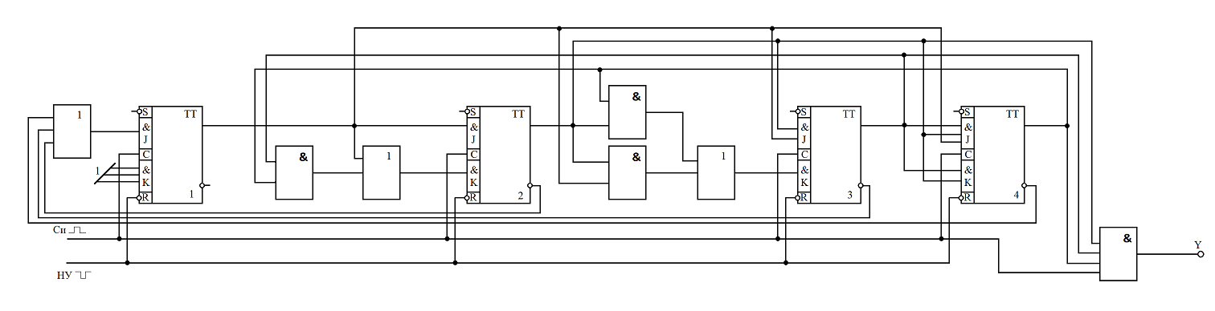

Т.к. K = 15, необходимое количество триггеров для проектирования будет 4.

Составлю таблицу истинности для проектирования КС. Т.к. максимальное число в проектируемой последовательности 31 (в двоичном виде 11111), то количество выходов КС будет равно 5. Входными сигналами будут состояния триггеров счетчика на каждом такте. Функции не определены на 15 наборе.

|  |  |  |  |  |  |  |  |  |
| --- | --- | --- | --- | --- | --- | --- | --- | --- |
|  |  |  |  | Y5 | Y4 | Y3 | Y2 | Y1 |
| 0 | 0 | 0 | 0 | 0 | 0 | 0 | 0 | 1 |
| 0 | 0 | 0 | 1 | 0 | 0 | 0 | 1 | 0 |
| 0 | 0 | 1 | 0 | 1 | 1 | 1 | 1 | 1 |
| 0 | 0 | 1 | 1 | 1 | 1 | 1 | 1 | 0 |
| 0 | 1 | 0 | 0 | 0 | 0 | 0 | 1 | 1 |
| 0 | 1 | 0 | 1 | 0 | 0 | 1 | 0 | 0 |
| 0 | 1 | 1 | 0 | 1 | 1 | 1 | 0 | 1 |
| 0 | 1 | 1 | 1 | 1 | 1 | 1 | 0 | 0 |
| 1 | 0 | 0 | 0 | 0 | 1 | 0 | 0 | 0 |
| 1 | 0 | 0 | 1 | 0 | 1 | 0 | 0 | 1 |
| 1 | 0 | 1 | 0 | 1 | 1 | 0 | 0 | 0 |
| 1 | 0 | 1 | 1 | 1 | 0 | 1 | 1 | 1 |
| 1 | 1 | 0 | 0 | 0 | 1 | 0 | 1 | 0 |
| 1 | 1 | 0 | 1 | 0 | 1 | 0 | 1 | 1 |
| 1 | 1 | 1 | 0 | 0 | 0 | 0 | 0 | 0 |

Диаграммы Вейча:

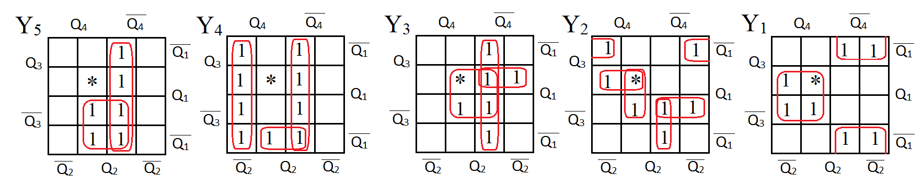

$$Y_{5}= \overline{Q_{4}^{n}}Q_{2}^{n}+\overline{Q_{3}^{n}}Q_{2}^{n}$$

$$Y_{4}=Q_{4}^{n}\overline{Q_{2}^{n}}+\overline{Q_{4}^{n}}Q_{2}^{n}+\overline{Q_{3}^{n}}Q_{2}^{n}\overline{Q_{1}^{n}}$$

$$Y_{3}=\overline{Q_{4}^{n}}Q_{2}^{n}+Q_{2}^{n}Q_{1}^{n}+\overline{Q_{4}^{n}}Q_{3}^{n}Q_{1}^{n}$$

$$Y_{2}=Q_{3}^{n}\overline{Q_{2}^{n}} \overline{Q_{1}^{n}}+Q_{4}^{n}Q_{3}^{n}Q_{1}^{n}+Q_{4}^{n}Q_{2}^{n}Q_{1}^{n}+\overline{Q_{4}^{n}} \overline{Q_{3}^{n}}Q_{1}^{n}+\overline{Q_{4}^{n}} \overline{Q_{3}^{n}}Q_{2}^{n}$$

$$Y_{1}=Q_{4}^{n}Q_{1}^{n}+\overline{Q_{4}^{n}} \overline{Q_{1}^{n}}$$

Функциональная схема проектируемого генератора чисел:

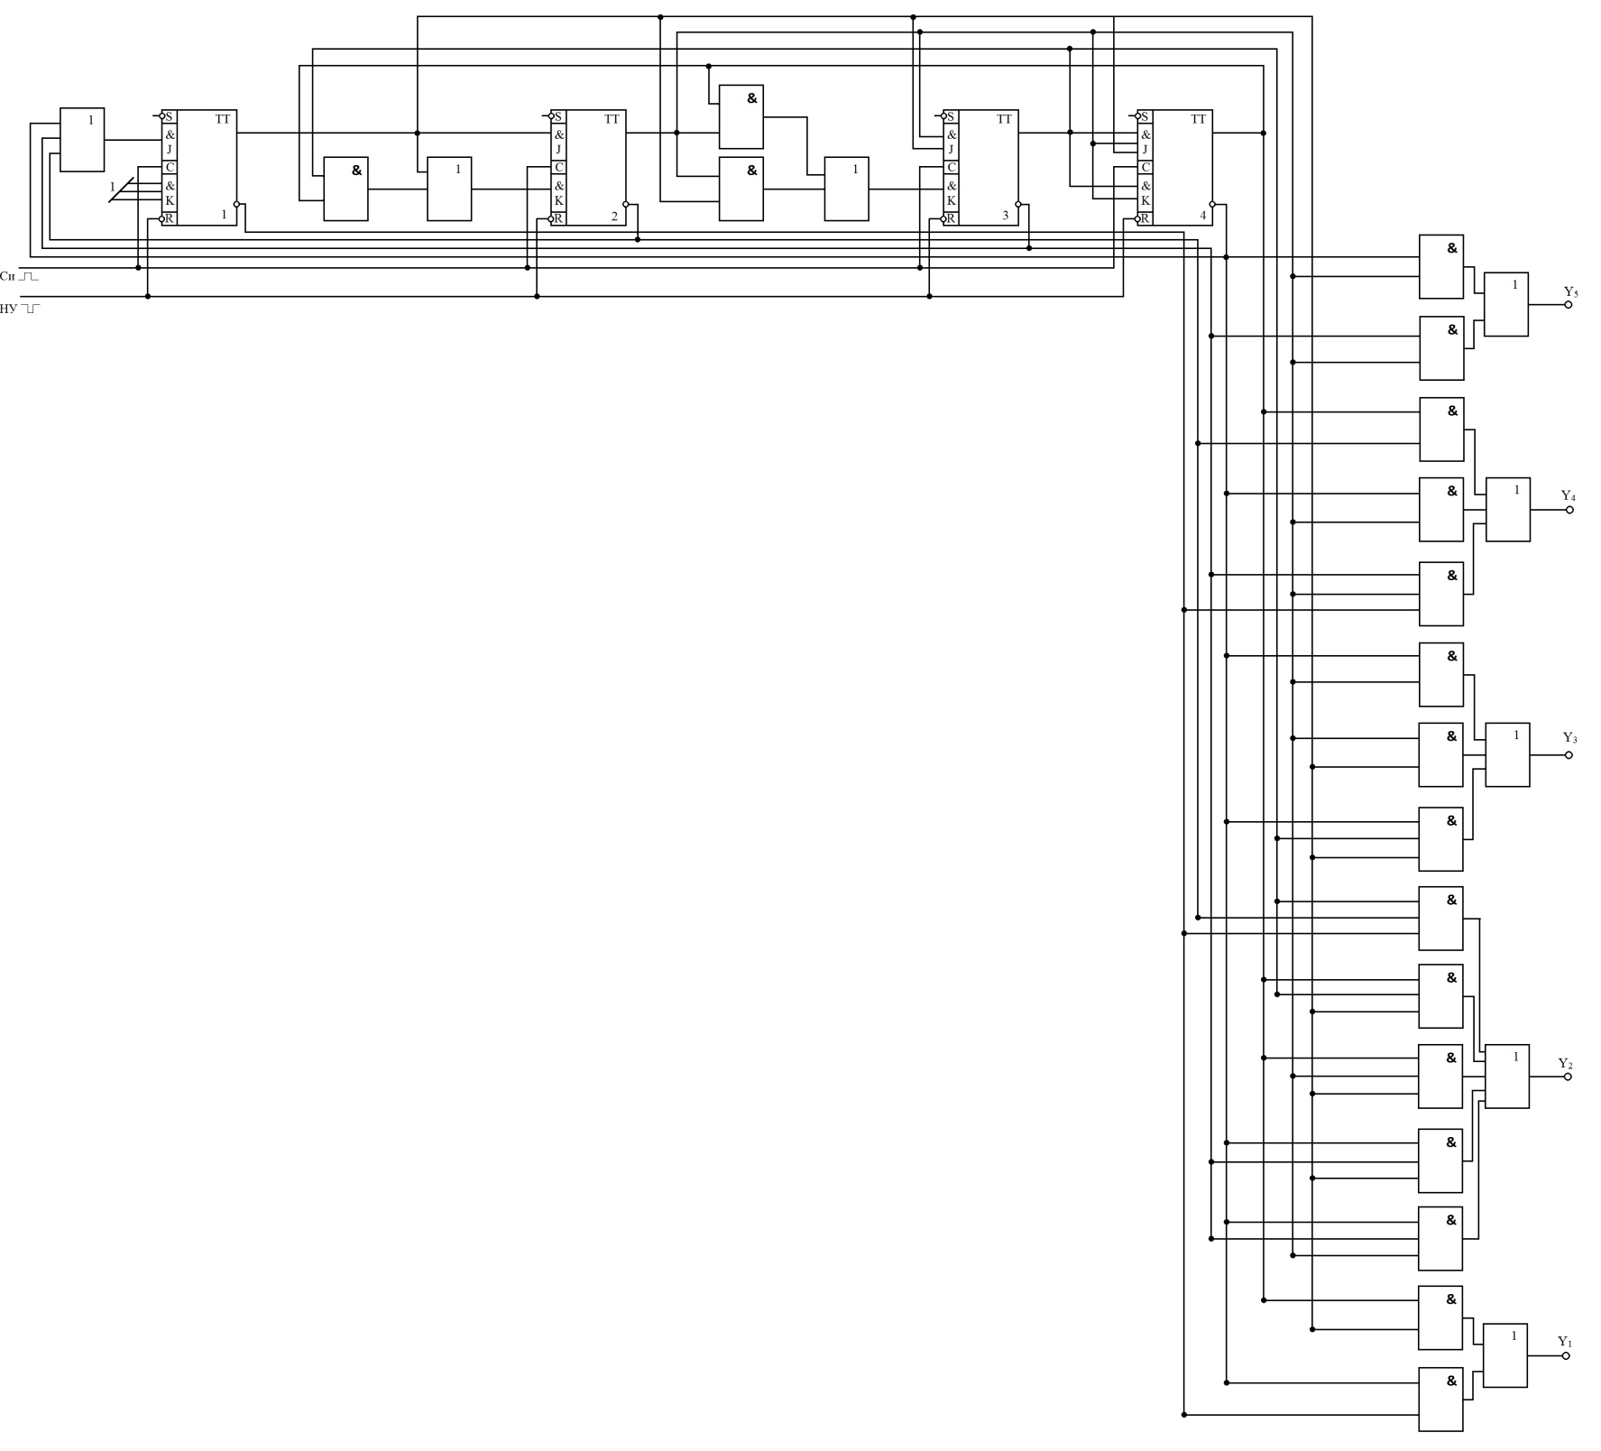

**Проектирование генератора чисел с использованием регистра сдвига**:

Общая структура такого генератора чисел:

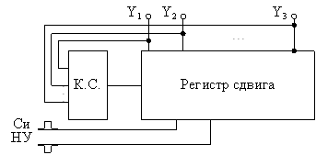

Регистр сдвигает информацию, записанную в триггерах, а комбинационная схема (КС) формирует сигнал на входе первого триггера. Естественно, данная структура генератора чисел позволяет получать не любую последовательность, а только ту, которая поддается сдвигу при изменении принудительным образом первой величины.

D: 18-4-9-19-6-12-25…

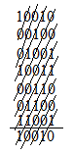

Каждое следующее число является результатом сдвига предыдущего, если в младший разряд записывать “1” или “0” особым способом. То же самое можно увидеть, если использовать так называемое “правило диагонали”. Если по диагонали расположены одинаковые величины (все 0 или все 1), то все последующие числа получены сдвигом предыдущих. Диагональ обязательно должна захватывать и то число, в которое возвращается последовательность. Таким образом, надо спроектировать только КС на входе 1 триггера, которая будет задавать младшие разряды последовательности, т.е. необходимо получить логическое уравнение для входа первого триггера.

Подобные схемы всегда проектируются на D триггерах (если не оговорены специальные условия проектирования). Генератор чисел, построенный на основе регистра сдвига, содержит столько триггеров, сколько разрядов в двоичных величинах. В моем случае 5. Все триггеры соединяются друг с другом как в регистре сдвига.

Составлю таблицу переходов и выходов:

|  |  |  |  |  |  |  |  |  |  |  |
| --- | --- | --- | --- | --- | --- | --- | --- | --- | --- | --- |
| Такт n | | | | | Такт n + 1 | | | | | Функция переходов |
| $$Q_{5}^{n}$$ | $$Q_{4}^{n}$$ | $$Q_{3}^{n}$$ | $$Q_{2}^{n}$$ | $$Q_{1}^{n}$$ | $$Q_{5}^{n+1}$$ | $$Q_{4}^{n+1}$$ | $$Q_{3}^{n+1}$$ | $$Q_{2}^{n+1}$$ | $$Q_{1}^{n+1}$$ | FQ1 |
| 1 | 0 | 0 | 1 | 0 | 0 | 0 | 1 | 0 | 0 | 0 |
| 0 | 0 | 1 | 0 | 0 | 0 | 1 | 0 | 0 | 1 | ▲ |
| 0 | 1 | 0 | 0 | 1 | 1 | 0 | 0 | 1 | 1 | 1 |
| 1 | 0 | 0 | 1 | 1 | 0 | 0 | 1 | 1 | 0 | ▼ |
| 0 | 0 | 1 | 1 | 0 | 0 | 1 | 1 | 0 | 0 | 0 |
| 0 | 1 | 1 | 0 | 0 | 1 | 1 | 0 | 0 | 1 | ▲ |
| 1 | 1 | 0 | 0 | 1 | 1 | 0 | 0 | 1 | 0 | ▼ |

Функции не определены на 0, 1, 2, 3, 5, 7, 8, 10, 11, 13, 14, 15, 16, 17, 20, 21, 22, 23, 24, 26, 27, 28, 29, 30, 31 наборах.

Диаграммы Вейча:

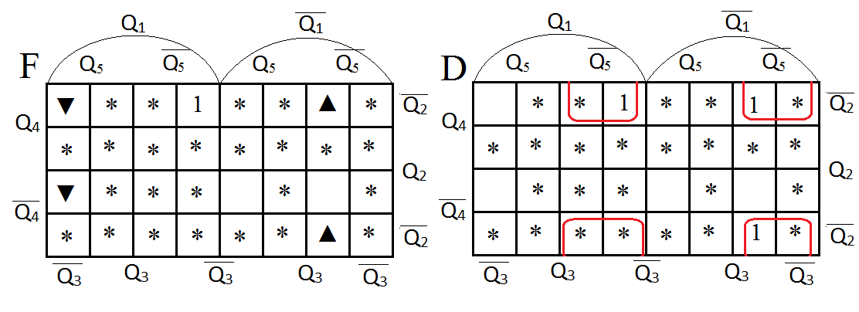

$$D_{Q1}= \overline{Q_{5}^{n}} \overline{Q_{2}^{n}}$$

Функциональная схема:

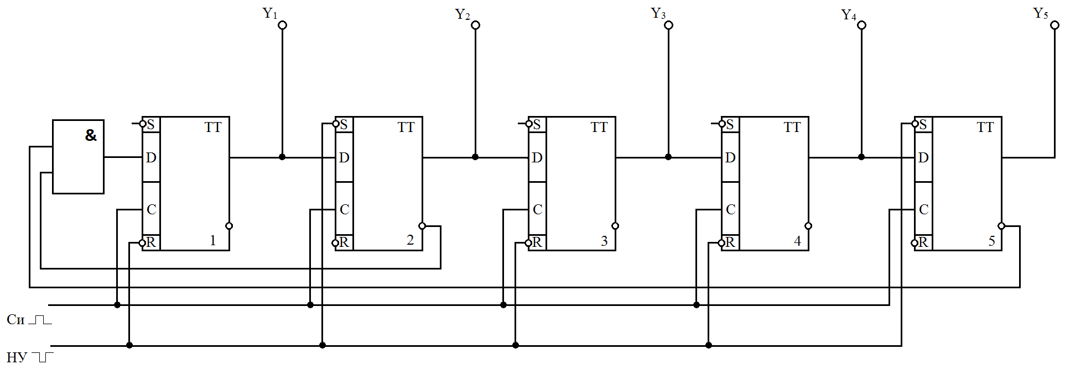

**Проектирование генератора чисел в виде конечного автомата**:

Общая структура такого генератора чисел:

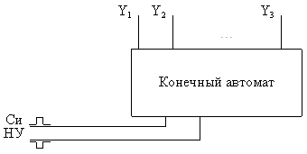

Данный способ проектирования генератора чисел сводится к следующему. Определяется количество триггеров в устройстве. Оно равно количеству разрядов в двоичных числах. Составляется таблица переходов и выходов, в которой отражается переход от первого числа последовательности ко второму, от второго – к третьему и т.д. до последнего значения в последовательности. Переход от последнего числа происходит к первому. Выходами генератора чисел являются выходы триггеров.

J-K: 1-2-31-30-3-4-29-28-8-9-24-23-10-11-0…

Т.к. максимальное число в проектируемой последовательности 31 (в двоичном виде 11111), то для записи этих чисел требуется 5 разрядов, количество триггеров будет 5.

Таблица переходов и выходов:

|  |  |  |  |  |  |  |  |  |  |  |  |  |  |  |
| --- | --- | --- | --- | --- | --- | --- | --- | --- | --- | --- | --- | --- | --- | --- |
| Такт n | | | | | Такт n + 1 | | | | | Функции перехода | | | | |
| $$Q_{5}^{n}$$ | $$Q_{4}^{n}$$ | $$Q_{3}^{n}$$ | $$Q_{2}^{n}$$ | $$Q_{1}^{n}$$ | $$Q_{5}^{n+1}$$ | $$Q_{4}^{n+1}$$ | $$Q_{3}^{n+1}$$ | $$Q_{2}^{n+1}$$ | $$Q_{1}^{n+1}$$ | $$F_{Q5}^{n}$$ | $$F_{Q4}^{n}$$ | $$F_{Q3}^{n}$$ | $$F_{Q2}^{n}$$ | $$F_{Q1}^{n}$$ |
| 0 | 0 | 0 | 0 | 1 | 0 | 0 | 0 | 1 | 0 | 0 | 0 | 0 | ▲ | ▼ |
| 0 | 0 | 0 | 1 | 0 | 1 | 1 | 1 | 1 | 1 | ▲ | ▲ | ▲ | 1 | ▲ |
| 1 | 1 | 1 | 1 | 1 | 1 | 1 | 1 | 1 | 0 | 1 | 1 | 1 | 1 | ▼ |
| 1 | 1 | 1 | 1 | 0 | 0 | 0 | 0 | 1 | 1 | ▼ | ▼ | ▼ | 1 | ▲ |
| 0 | 0 | 0 | 1 | 1 | 0 | 0 | 1 | 0 | 0 | 0 | 0 | ▲ | ▼ | ▼ |
| 0 | 0 | 1 | 0 | 0 | 1 | 1 | 1 | 0 | 1 | ▲ | ▲ | 1 | 0 | ▲ |
| 1 | 1 | 1 | 0 | 1 | 1 | 1 | 1 | 0 | 0 | 1 | 1 | 1 | 0 | ▼ |
| 1 | 1 | 1 | 0 | 0 | 0 | 1 | 0 | 0 | 0 | ▼ | 1 | ▼ | 0 | 0 |
| 0 | 1 | 0 | 0 | 0 | 0 | 1 | 0 | 0 | 1 | 0 | 1 | 0 | 0 | ▲ |
| 0 | 1 | 0 | 0 | 1 | 1 | 1 | 0 | 0 | 0 | ▲ | 1 | 0 | 0 | ▼ |
| 1 | 1 | 0 | 0 | 0 | 1 | 0 | 1 | 1 | 1 | 1 | ▼ | ▲ | ▲ | ▲ |
| 1 | 0 | 1 | 1 | 1 | 0 | 1 | 0 | 1 | 0 | ▼ | ▲ | ▼ | 1 | ▼ |
| 0 | 1 | 0 | 1 | 0 | 0 | 1 | 0 | 1 | 1 | 0 | 1 | 0 | 1 | ▲ |
| 0 | 1 | 0 | 1 | 1 | 0 | 0 | 0 | 0 | 0 | 0 | ▼ | 0 | ▼ | ▼ |
| 0 | 0 | 0 | 0 | 0 | 0 | 0 | 0 | 0 | 1 | 0 | 0 | 0 | 0 | ▲ |

Функции не определены на 5, 6, 7, 12, 13, 14, 15, 16, 17, 18, 19, 20, 21, 22, 25, 26, 27 наборах.

Диаграммы Вейча:

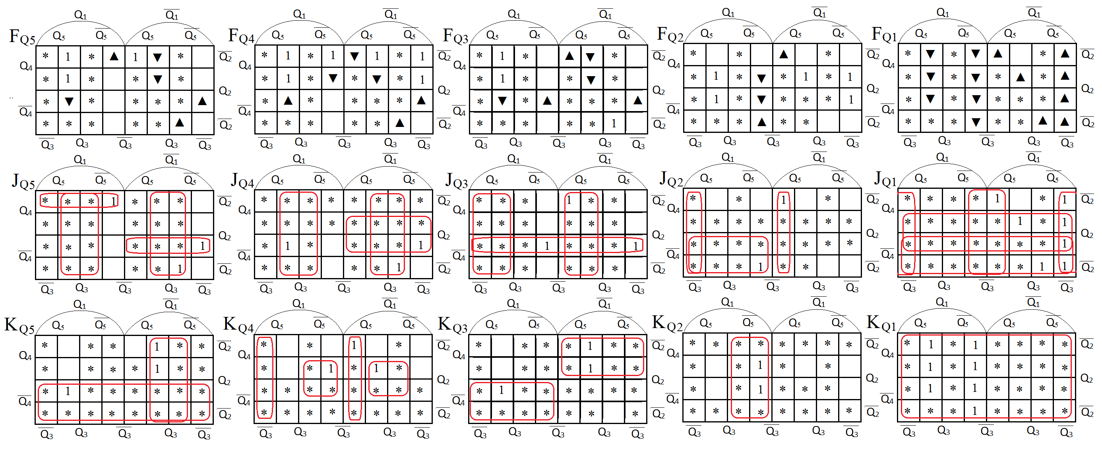

$$J_{Q5}= Q_{3}^{n}+Q_{4}^{n}\overline{Q_{2}^{n}}Q_{1}^{n}+\overline{Q_{4}^{n}}Q_{2}^{n}\overline{Q_{1}^{n}}, K_{Q5}=\overline{Q_{4}^{n}}+Q_{3}^{n}\overline{Q_{1}^{n}}$$

$$J_{Q4}= Q_{3}^{n}+Q_{2}^{n}\overline{Q_{1}^{n}}, K_{Q4}=Q_{5}^{n}\overline{Q_{3}^{n}}+\overline{Q_{5}^{n}}Q_{2}^{n}Q_{1}^{n}+Q_{3}^{n}Q_{2}^{n}\overline{Q_{1}^{n}}$$

$$J_{Q3}=Q_{5}^{n}+\overline{Q_{4}^{n}}Q_{2}^{n} , K_{Q3}= \overline{Q_{4}^{n}}Q_{1}^{n}+Q_{4}^{n}\overline{Q_{1}^{n}}$$

$$J_{Q2}=Q_{5}^{n}\overline{Q_{3}^{n}}+\overline{Q_{4}^{n}} Q_{1}^{n} , K_{Q2}= \overline{Q_{5}^{n}}Q_{1}^{n}$$

$$J_{Q1}= \overline{Q_{3}^{n}}+Q_{2}^{n}+\overline{Q_{4}^{n}}, K_{Q1}= 1$$

Функциональная схема:

